***Verslag themabijeenkomst van het Haags Steunsysteem***

Migranten, mentale gezondheid en participatie

Een themamiddag met aandacht voor de culturele uitdagingen die zowel migranten als andere betrokkenen ervaren bij hun zoektocht naar een plek in de samenleving.

*Datum: Dinsdag 17 oktober 2023  
Locatie: Het VrouwenBuurtLab, van Meursstraat 1, 2524 XN Den Haag* [VrouwenBuurtLab - Wijkz](https://wijkz.nl/vrouwenbuurtlab/)

**Presentaties**

**Diversiteitssensitief werken: kennis en tools voor intercultureel vakmanschap**

Jeroen Harun Vlug

Kennisplatform Inclusief Samenleven. Movisie

1. De realiteit van superdiversiteit

Wat is superdiversiteit?

Voorbij het (gesprek over) multiculturalisme

De samenleving verandert: wat betekent dat?

Maurice Crul: ‘majority-minority’-steden in Europa

1. Inclusief taalgebruik

De werkelijkheid verandert sneller dan onze taal

Taal kleurt ons denken

Wie noemen we ‘migrant’?

Hoelang blijf je een ‘vreemdeling’?

Integratie als uitsluitingsmechanisme?

Voorbij het integratiedebat: van integratie naar een **inclusieve samenleving**

Emancipatie en participatie

Terminologie: alternatieven voor allochtoon/autochtoon, western/niet-westers, afkomst of achtergrond?

Meer over terminologie? Zie de KIS-website: [Terminologie inclusieve communicatie | KIS](https://www.kis.nl/terminologie-inclusieve-communicatie)

1. Diversiteitssensitief werken: wat is het?

* Taal telt: intercultureel, cultuursensitief of diversiteitssensitief?

*Definitie*:

“(Zorg)professionals bezitten competenties om verschillen in referentiekaders te overbruggen. Zij beschikken over methodieken en tools die diversiteitsaspecten bevatten. Organisatorische randvoorwaarden zijn aanwezig die het mogelijk maken om passende hulp te bieden aan cliënten met een grote verscheidenheid aan achtergronden.” (KIS, 2023)

Denk bij randvoorwaarden aan:

* + Divers personeelsbestand
  + Voldoende flexibiliteit
  + Taalvoorzieningen
  + Samenwerking met informele netwerken

1. Waarom is diversiteitssensitief werken belangrijk?

Het is belangrijk omdat:

Leren omgaan met culturele en religieuze verschillen

Aansluiten bij leefwereld cliënten

Oog voor andere referentiekaders

Tijdige, adequate en passende hulp

Formele en informele netwerken/hulpbronnen

Aan vertrouwen werken

Iedereen telt mee (gelijke kansen)

Emancipatie en participatie

Zorg wordt effectiever, duurzamer en betaalbaarder

1. Intercultureel vakmanschap: toolkit voor de superdiverse samenleving

Kennis en vaardigheden voor de superdiverse samenleving (toolkit/gereedschapskist)

*Definitie*:

“Aandacht van professionals voor de verschillen in identiteiten en hulpbronnen tussen mensen met en zonder migratieachtergrond met als doel iedereen gelijke kansen te geven om zich te ontplooien en volwaardig te participeren in de maatschappij. De professional maakt hierbij gebruik van interculturele competenties: kennis, houdingsaspecten en interculturele vaardigheden.” (Azghari, 2021)

1. Tips en aandachtspunten voor intercultureel vakmanschap

Tips en gereedschap:

* + Let op de diversiteit in de diversiteit
  + Wees bewust van intergenerationele verschillen
  + Leer inclusief taalgebruik
  + Ontwikkelen een open houding
  + Wees je bewust van vooroordelen en stereotypen (beeldvorming)
  + Begrijp voordat je begrepen wordt (actief luisteren)
  + Ontwikkel je empathisch vermogen (verplaats je in de ander)
  + Ontmoet anderen proactief (social contract theory)
  + Er is geen ‘blauwdruk’: leer door te doen

1. Het brugmodel (3 stappen)

Het brugmodel: stappen, kernwaarden en houdingsaspecten om verschillen te overbruggen

Stap 1: Beschrijf en check welke waarden en/of belangen een rol spelen bij de ander

Houdingsaspecten: nieuwsgierig en onbevangen

Stap 2: Beschrijf en check welke waarden en/of belangen een rol spelen bij jouw communicatie als professional

Houdingsaspecten: respectvol en oprecht

Stap 3: Besluit welke waarden en/of belangen na analyse de hoogste prioriteit hebben

Houdingsaspecten: bescheiden en authentiek

1. Verdere verdieping

Meer leren? Doe de volgende KIS Elearning!

* [Online training: Introductie intercultureel vakmanschap voor sociaal professionals (KIS) | Movisie](https://www.movisie.nl/training/online-training-introductie-intercultureel-vakmanschap-sociaal-professionals-kis)
* [Online training: De zin van zingeving – Sensitief werken met religie en levensbeschouwing (KIS) | Movisie](https://www.movisie.nl/training/online-training-zin-zingeving-sensitief-werken-religie-levensbeschouwing-kis)

Contact met Jeroen: [j.vlug@movisie.nl](mailto:j.vlug@movisie.nl)

**Esther van Schie (Predikant voor migranten in de protestantse kerk in Gouda)**  
Aansluiting naar de reguliere hulpverlening

Er zijn 1.000.000-1.500.000 Christen migranten in Nederland.

**Migratie bedreiging van mentale gezondheid:**

* Vluchtredenen
* Vlucht
* Post migratie trauma
* Verschuivende wereldbeelden

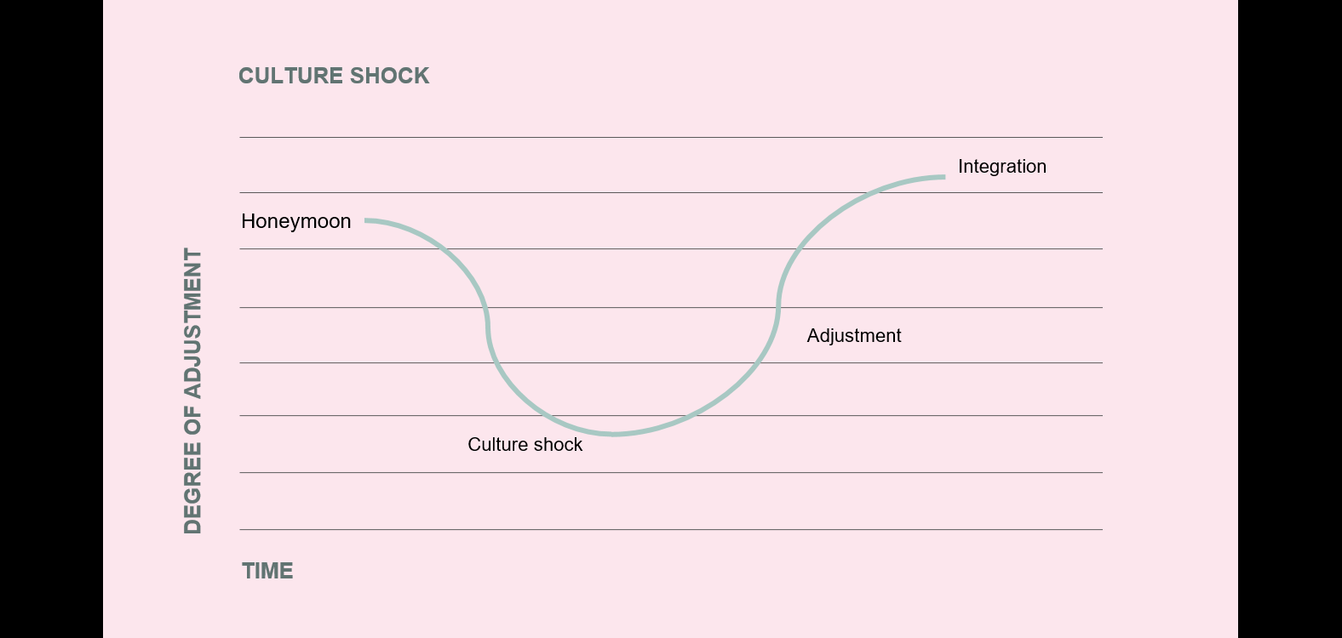**Obstakels in de GGZ**

Taboes

Taal

Cultuur

Geloof

Verwachtingen

Praktische bezwaren

Vertrouwen

**De Freedom Focus cursus** is een groepscursus over mentale gezondheid voor mensen die te maken hebben met trauma en migratie vanuit de bijbel en de psychologie

* Veilige groep met alleen vrouwen of alleen mannen
* Psych educatie
* Begrepen worden in je eigen culturele  context
* Geloof als belangrijke hulpbron
* Non-verbale werkvormen
* Verbinding met de migrantenkerk

[www.freedomfocuscourse.com](http://www.freedomfocuscourse.com)

Contact met Esther: [esther@geloofsinburgering.nl](mailto:esther@geloofsinburgering.nl) [info@geloofsinburgering.nl](mailto:info@geloofsinburgering.nl)

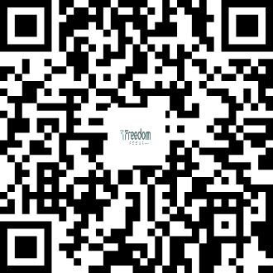

Tips om Bruggen te slaan:

* LUISTER
* NEEM MENSEN SERIEUS
* WEES NIET BANG VOOR RELIGIE
* VANUIT DE RELATIE
* WERK SAMEN MET PASTORS

**Best Practices**

* + **Lokaal Informatiepunt** door Ania Paszak

LOKAAL informatiepunt is een plek in het centrum van Den Haag, waar meerdere organisaties gevestigd zijn: BARKA, een organisatie die EU-migranten begeleidt die ernstige problemen ervaren in de Nederlandse samenleving; Helpdesk Geldzaken, een organisatie die helpt met vragen over geld of belastingen; Sociaal Raadslieden, een organisatie die helpt bij juridische en fiscale vragen; enzovoort. Heeft u vragen over geld, belastingen of heeft u vragen over uw loopbaan of juridische vragen over werk & inkomen? Bij LOKAAL informatiepunt helpen we je graag verder! Het is mogelijk om een ​​afspraak te maken aan de balie. Je vindt ons naast de grootste markt van Den Haag (De Haagse Markt) in de wijk Transvaal. De hulp die hier geboden wordt is altijd gratis.

[lokaal@denhaag.nl](mailto:lokaal@denhaag.nl)  
[www.lokaalinformatiepunt.nl](http://www.lokaalinformatiepunt.nl)

* + Vrijwilligers **Chinese poli** van i-Psy door Pui Fan Yip

[i-psy | Specialist in interculturele psychiatrie | i-psy](https://www.i-psy.nl/)

Contact met Pui Fan Yip: [p.yip@i-psy.nl](mailto:p.yip@i-psy.nl)

* + **MARA jongeren** door Stanley Hiwat

Mara OPStap Den Haag: wat maakt deze plek zo bijzonder? <https://youtu.be/YKUwIipBTh8?si=HmSakpjIjNgzCz1H>

[OPstap Den Haag – Mara Projecten](https://www.maraprojecten.nl/projects/maatjesproject-opstap/)

Contact met Stanley: [stanley@maraprojecten.nl](mailto:stanley@maraprojecten.nl)

* + **Stichting Rumi** door Drs. Sheyda Sassani, *Oprichter en bestuursvoorzitter*

Stichting Rumi is een non-profit organisatie en is gevestigd in Den Haag.   
- De stichting is door Sheyda Sassani (Coach & Counselor), samen met enkele vrijwilligers met een migranten achtergrond opgericht in januari 2017.  
- Stichting Rumi is een vrijwilligersorganisatie en bestaat uit een bestuur van drie leden. Ook is er een raad van advies. Daarnaast werken er enkele betaalde krachten, ruim 50 vrijwilligers en een aantal stagairs.   
- Stichting Rumi slaat de brug tussen migranten en vluchtelingen en de Nederlandse samenleving.  
- Stichting Rumi streeft ernaar om mensen, zoals genoemd in de doelgroep, te helpen om hun eigen kracht te ontwikkelen en zelfredzaamheid te creëren. Hierin is het behalen van volwaardige deelname aan de samenleving het uiteindelijke doel.

Missie:

Stichting Rumi gelooft dat iedereen, met de juiste begeleiding en de juiste benadering, in staat is zelf actief mee te doen in de Nederlandse samenleving.

Stichting Rumi draagt actief bij aan een maatschappij zodat mensen:

- In hun eigen kracht staan en werken aan hun persoonlijke ontwikkeling;

- Aansluiting vinden in een veranderende wereld;

- Werken aan zelfstandig functioneren en stappen nemen naar actief burgerschap en betrokkenheid.

Onze doelstelling  
Een positieve bijdrage leveren aan integratie, participatie, bewustwording en zelfredzaamheid van vluchtelingen en migranten binnen de Nederlandse samenleving.

Diensten en activiteiten

- Ontwikkelen en uitvoeren van diverse Sociaal-maatschappelijke projecten zoals project Refugee On Board, Samen Tegen Armoede, Samen Tegen Eenzaamheid, Samen Tegen Corona Isolement en Project Gezin Aan Zet gericht aan de arme gezinnen, Project Emancipatie van Migranten ;

- Organiseren van verschillende sociaal-culturele programma’s zoals netwerkbijeenkomst voor de doelgroep en bedrijfsleven, Internationale Vrouwendag, Samen tegen Eenzaamheid;

- Aanbod van diverse coaching disciplines zoals Job coaching, Loopbaanbegeleiding, Budget coaching, Lifecoaching, Participatie coaching, Wandel coaching en Counseling (gesprektherapie). Er is specifiek aandacht voor/ kennis met betrekking tot mensen met een psychische kwetsbaarheid;

- Ontwikkelen en verzorgen van diverse trainingen en workshops zoals (Sollicitatietraining, Personal branding, Interculturele communicatie, Assertiviteitstraining, EVC-training en Empowerment;

- Maatschappelijk fit maken van mensen met afstand tot de samenleving;

- Werkfit maken van mensen met een afstand tot de arbeidsmarkt.

Wat maakt ons uniek?

* Iedereen telt mee
* Het creëren van een thuisgevoel bij de migranten
* Mensen bewustmaken van hun eigen Kracht
* Cultuur-sensitieve begeleiding
* Integrale aanpak van de problemen
* Oplossingsgerichte aanpak
* Begeleiding op maat
* Focus op een duurzaam, sociaal en maatschappelijk verantwoord ondernemen
* Waarde aan universele normen en waarden
* Humanitaire aanpak
* Een open en transparante communicatie

Bezoekadres : Hoefkade 602, 2526 CM Den Haag. (Ingang links aan de Rijswijksestraat)

06- 189 104 13

[www.stichtingrumi.nl](http://www.stichtingrumi.nl)

[info@stichtingrumi.nl](mailto:info@stichtingrumi.nl)

* + **Nour+** door Asefeh Eskandari

'Nour' betekent licht in vele talen in het Midden Oosten.

Alles begint met licht: 'kunnen zien, een nieuwe dag, hoop, bloei, fotografie'.

Zonder licht is het leven een stuk minder fijn.

Onze sociale onderneming staat in het teken van het zijn en vinden van lichtpunten voor alle bewoners van Nederland, met name in de wijken Moerwijk, Bouwlust en Vrederust (Zuidwest Escamp - Den Haag).

Wij wonen en werken in deze buurten vanuit een bottom-up aanpak en maken projecten die rekening houden met wat bewoners aangeven nodig te hebben en wensen. Onze nadruk ligt op het maken van betere verbindingen tussen Nederlanders en Nieuw Nederlanders door middel van projecten die zich richten op:

zelfredzaamheid, eenzaamheid, armoede, taal, kunst en cultuur.

Wij werken samen met bewoners, stagiaires en vrijwilligers aan het bouwen van een stralend Nederland.

Met behulp van Nour+ wil Asefeh Nederlanders en Nieuw Nederlanders met elkaar verbinden. Als dochter van immigranten, wil ze het verschil maken voor de nieuwe generatie en een steuntje in de rug zijn voor de oude generatie.

Binnen Nour+ regelt Asefeh alle projecten, de pr, het sociaal media,  ondersteund ze het personeel en helpt ze alle Nederlands, Engels, Farsi, Dari & Feyli sprekende bewoners.  Tot slot is ze verantwoordelijk voor alle originele foto's op deze webpagina & bij projecten in de wijk.

[info@nourplus.nl](mailto:info@nourplus.nl) 0643280018

Asefeh werkt ook vanuit jongeren HUB Block 33 [BLOCK33 (block-33.nl)](https://www.block-33.nl/)

[Sadaf Ahmadnejad](https://www.linkedin.com/in/ACoAAEXJuUYBahkFd37ODBnOMBTY9nlRuahIq54) van Safar Catering was te zien in het filmpje.

* + **Mijn Buuf**

[Dit naaiatelier haalt mirgrantenvrouwen uit hun isolement - YouTube](https://www.youtube.com/watch?v=uTb2xVTKl1Y)

Mijn Buuf is het gezelligste atelier in de stad!

In het Haags atelier Mijn Buuf maken migrantenvrouwen samen met Nederlandse vrouwen producten van hergebruikt materiaal. Hierdoor raken ze met elkaar in gesprek te komen, leren de migrantenvrouwen Nederlands praten en nemen ze actief deel aan de samenleving. Naast het (her)ontdekken van eigen talenten, maken interne trainingen en coaching op maat, het mogelijk om stappen te zetten.

Samen met anderen ga je leren naaien in het atelier. Als het nodig is kun je extra trainingen krijgen of een maatje dat je helpt met moeilijke dingen uitzoeken. Verder is er taalles en zijn er workshops bijvoorbeeld over gezondheid of opvoeding. En we maken afspraken over een OV-vergoeding.

We starten elke ochtend met thee of koffie, samen aan de grote tafel. Dan ga je beginnen met naailes uit je eigen lesboek en gaan we met elkaar aan de slag om mee te helpen met de productie. Heb je les? Dan ga je met je groepje de les in. Tussen de middag, zo rond half 1 gaan we met elkaar lunchen. Mijn Buuf zorgt voor broodjes, beleg en fruit. Soms heeft iemand iets lekkers uit haar eigen land mee voor de lunch. Dat is extra gezellig! Dan gaan we weer aan het werk tot 14 uur, of langer als je dat leuk vindt.

Wil je eens komen meedoen om te proberen? Welkom!

Ben jij die Buuf die met een kop koffie even wil even aanschuiven in atelier Mijn Buuf waar de vrouwen aan het werk zijn? Voor hen goed om Nederlands te oefenen en jijzelf steekt wellicht wat op van de technieken die gebruikt worden.

Wilhelmina van Pruisenweg 552595 AN ’s-Gravenhage. [06-46495949](tel:+31646495949)  
[mijn buuf – atelier voor wereldvrouwen](https://mijnbuuf.nl/)

De energizers tijdens de bijeenkomst werden verzorgd door Mellouki Cadat en Esra van Koolwijk. Zij werken beide bij Movisie, het kennisinstituut voor het sociaal domein.

Contact met hen: [m.cadat@movisie.nl](mailto:m.cadat@movisie.nl) en [e.vankoolwijk@movisie.nl](mailto:e.vankoolwijk@movisie.nl)